PRISJETIMO SE ZANIMANJA LJUDI KOJI RADE UNUTAR TVOJE ŠKOLE…

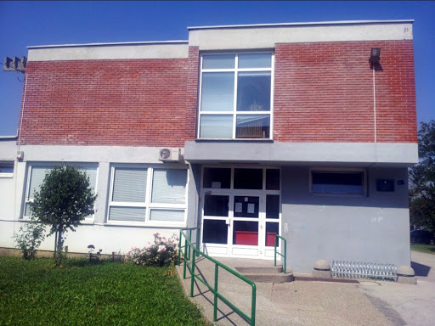
OVO JE TVOJA ŠKOLA.

U NJOJ RADE…

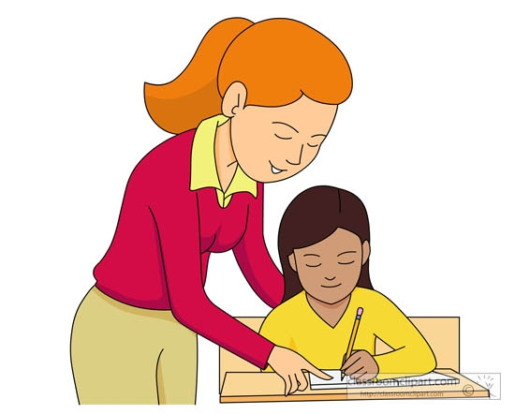 UČITELJICA
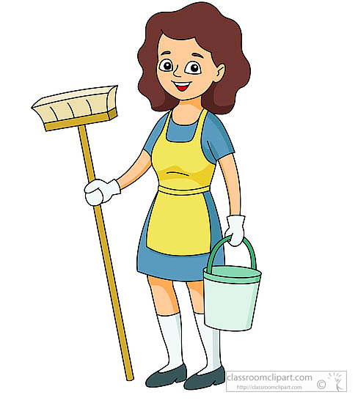 SPREMAČICA
DOMAR

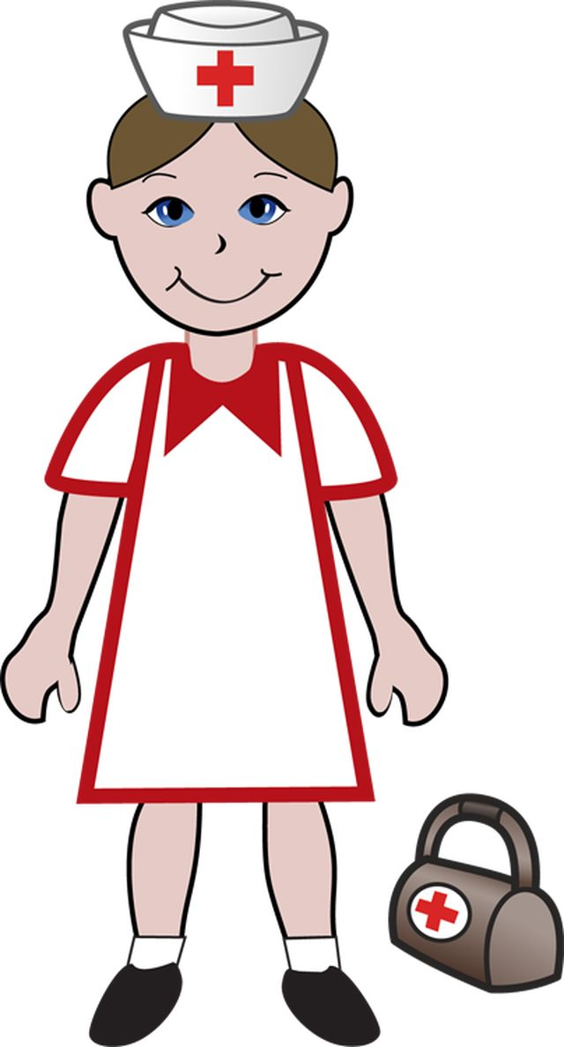 MEDICINSKA SESTRA
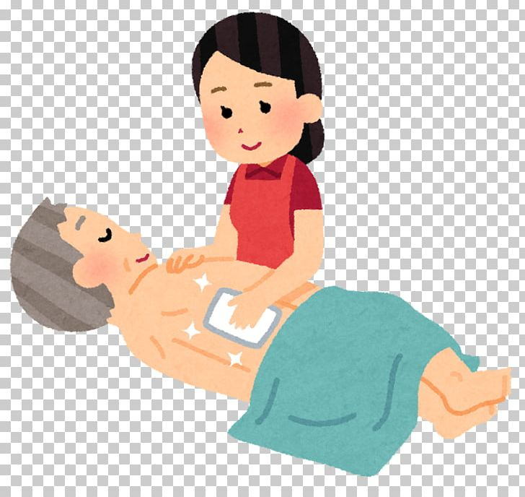 NJEGOVATELJICA

